**怀洪新河治理工程环境影响报告书外委业务采购需求**

**环境质量现状监测**

根据有关环评技术导则要求，《怀洪新河治理工程环境影响报告书》需开展（水、气、声、土等）环境要素环境质量现状监测工作，该工作需委托具有CMA资质的监测单位完成。环境质量现状监测方案详见附件2。

**附件2：**

（一）环境空气质量现状监测

1.监测因子

SO2、NO2、TSP、PM10、PM2.5；同时观测风向、风速、气压、气温等常规气象要素。

2.监测频次

2023年2月，连续7天，日平均浓度、小时浓度监测值应符合GB3095对数据有效性的规定。

3、监测和分析方法

监测及分析方法均按照国家环保局《环境监测技术规范》、《环境监测分析方法》和《环境空气质量标准》（GB3095-2012）要求的方法进行。

4、监测点位

根据环境影响评价技术导则，按照环境功能区为主兼顾均布性，监测点监测期间的主导风向确定，在评价范围内共布设了4个现状监测点，详见附图1。各监测点位名称及与拟建项目相对方位、距离见表1。

**表1 大气环境现状监测点布设方案**

|  |  |  |  |  |  |
| --- | --- | --- | --- | --- | --- |
| 测点序号 | 监测点位 | 方位 | 工程内容 | 环境功能 | 监测因子 |
| G1 | 前瓦房 | NE（NR） | 青二截水沟自排涵 | 居民点 | SO2、NO2监测小时浓度和日均浓度；PM10、PM10、TSP监测日均浓度 |
| G2 | 新庄村 | W | 2#排泥场 | 居民点 |
| G3 | 高钱吴 | WS(NR) | 5#排泥场 | 居民点 |
| G4 | 潘圩小学 | W | 33#排泥场 | 学校 |

（二）地表水环境质量现状监测

1.监测因子

pH、溶解氧、高锰酸盐指数、化学需氧量、五日生化需氧量、氨氮、总磷、铜、锌、氟化物（以F-计）、硒、砷、汞、镉、铬（六价）、铅、氰化物、挥发酚、石油类、阴离子表面活性剂、硫化物、粪大肠菌群等22项，水温、总氮不参评。

2.监测频次

2023年枯、丰水期（2023.2、2023.8），每次连续3天，每天1次。

3.监测和分析方法：

按照环境保护部颁布的水环境监测方法标准和《地表水环境质量标准》（GB 3838-2002）中的相关规定和要求执行。

4.监测断面

工程地表水环境质量现状监测断面详见表2，位置示意图见附图。

**表2 本工程环评地表水环境质量现状监测断面**

| **序号** | **监测断面** | **经纬度** | **目的** |
| --- | --- | --- | --- |
| W1 | G206桥下500m | 117°11.429′E，33°3.702′N | 上游本底 |
| W2 | 疏浚起点上游500m | 117°27.267′E，33°10.042′N | 自然保护区本底 |
| W3 | 自然保护区中间段 | 117°27.978′E，33°10.633′N | 自然保护区疏浚中间监控 |
| W4 | 保护区下游500m | 117°32.209′E，33°9.708′N | 保护区段恢复监控 |
| W5 | 浍沱引河下游500m | 117°38.434′E，33°8.939′N | 疏浚监控 |
| W6 | 疏浚下游生态红线监控点 | 117°44.877′E，33°7.667′N | 下游生态保护红线监控 |
| W7 | 水产保护区上游100m | 117°46.281′E，33°8.362′N | 疏浚末段、水产保护区上游监控 |
| W8 | 工程末端下游500m | 117°59.536′E，33°11.338′N | 工程影响末端监控 |

（三）地下水环境质量现状监测

1.监测项目：K+、Na+、Ca2+、Mg2+、CO32-、HCO3-、Cl-、SO42-、pH、氨氮（以N计）、硝酸盐、亚硝酸盐、挥发性酚类（以苯酚计）、氰化物、砷、汞、铬（六价）、总硬度（以CaCO3计）、铅、氟化物、镉、铁、锰、溶解性总固体、硫酸盐、氯化物、耗氧量、总大肠菌群、菌落总数。

同步调查记录采样监测水井深度、结构和成井历史、功能，地下水埋深和地表高程。

2.监测频率和时间：监测1天1次。

3.监测和分析方法

监测点位和取样按照《地下水环境监测规范（HJ/T 164-2004）》和《环境影响评价技术导则－地下水环境（HJ 610-2016）》中有关规定和要求执行。

4.监测点位：

地下水环境质量现状监测点位见表3，位置示意图见附图。

**表3 本工程环评地下水环境质量现状监测点位**

|  |  |  |  |
| --- | --- | --- | --- |
| 序号 | 监测点位 | **经纬度** | 备注 |
| GW1 | 新庄村 | 117°28.279′E，33°10.757′N | 监测水质、水位 |
| GW2 | 高钱吴 | 117°30.152′E，33°9.886′N |
| GW3 | 下黄村 | 117°43.157′E，33°8.186′N |

四）声环境质量现状监测

1.监测项目：等效连续A声级（dB(A)）。

2.监测时间和频率：连续两天，每天昼夜各一次。

3.监测及分析方法：测量方法按照环境保护部颁布的[噪声监测方法标准](http://jcs.mep.gov.cn/jcgl/bz/200603/t20060329_75248.htm" \t "_blank)和《声环境质量标准》（GB 3096-2008）中有关规定和要求执行。

4.监测点位：

声环境质量监测点位见表4，位置示意图见附图。

**表4 本工程环评声环境质量现状监测点位**

| **序号** | **监测点位** | **经纬度** | **备注** |
| --- | --- | --- | --- |
| N1 | 前瓦房 | 117°12.054′E，33°5.176′N | 1类 |
| N2 | 新庄村 | 117°28.279′E，33°10.757′N | 1类 |
| N3 | 陈家渡 | 117°29.083′E，33°10.039′N | 1类 |
| N4 | 高钱吴 | 117°30.152′E，33°9.886′N | 1类 |
| N5 | 东李小学 | 117°32.447′E，33°10.073′N | 1类 |
| N6 | 前高庄 | 117°35.565′E，33°10.279′N | 1类 |
| N7 | 潘圩小学 | 117°43.757′E，33°6.305′N | 1类 |
| N8 | 聂浅村 | 117°55.515′E，33°11.300′N | 1类 |
| N9 | 刘台子 | 117°57.360′E，33°11.508′N | 1类 |

（五）土壤环境质量现状监测

1.监测项目：pH、铜、镉、汞、砷、铅、铬、锌、镍、六六六、滴滴涕、苯并（a）芘。

2.监测频率和时间：每点取1次样品取土点。

3.监测及分析方法：按照国家环保总局颁布的环境监测分析方法有关规定和《土壤环境质量 农用地土壤污染风险管控标准》）（GB15618-2018）的要求执行。

4.监测点位：工程环评土壤环境质量现状监测点位，位置示意图见附图。

**表5 本工程环评土壤环境质量现状监测点位**

|  |  |  |  |
| --- | --- | --- | --- |
| 序号 | 监测点位 | **经纬度** | 方位 |
| S1 | 疏浚起点上游500m | 117°27.267′E，33°10.042′N | 河道 |
| S2 | 自然保护区疏浚中间监控点 | 117°29.978′E，33°10.633′N | 河道 |
| S3 | 2#排泥场 | 117°28.472′E，33°10.804′N | 左岸 |
| S4 | 6#排泥场 | 117°30.540′E，33°9.849′N | 右岸 |
| S5 | 浍沱引河下游500m | 117°38.484′E，33°8.939′N | 河道 |
| S6 | 疏浚下游生态红线监控点 | 117°44.877′E，33°7.667′N | 河道 |
| S7 | 18#排泥场 | 117°36.709′E，33°8.033′N | 右岸 |
| S8 | 19#排泥场 | 117°38.739′E，33°9.802′N | 左岸 |

监测单位提供各指标监测所采用的分析方法、分析时间和方法检出限值以及每个监测点位（断面）的经纬度（或者地理坐标）。

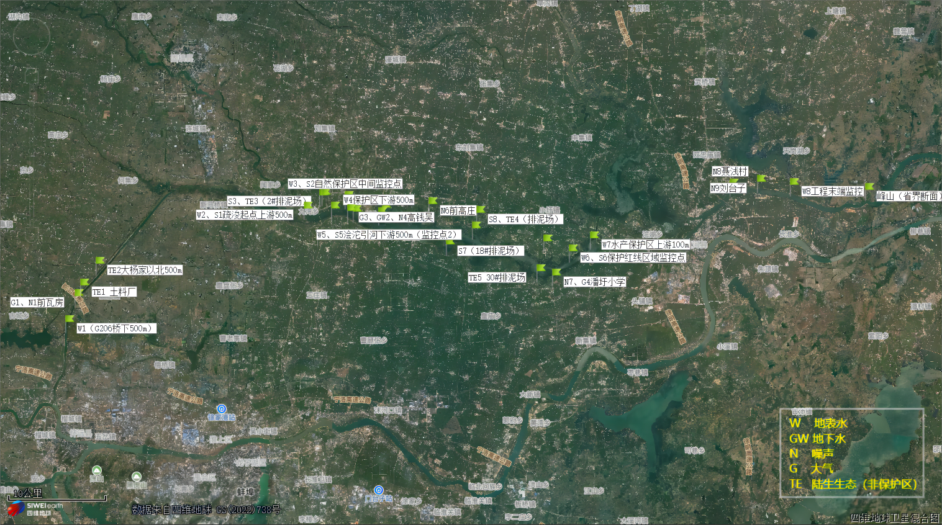

**附图 环境质量现状监测布点图**